Школьные вести №10, февраль 2015
Общешкольная газета. Новости. События. Обо всем понемногу
МИЛЫЕ ЖЕНЩИНЫ, БАБУШКИ, ДЕВУШКИ, ДЕВОЧКИ!
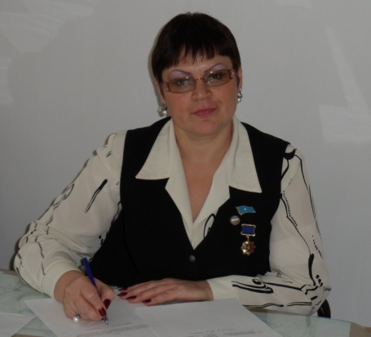
Международный женский день всегда ассоциирется в сознании с началом весны, с приходом весеннего солнышка, тепла, с пробуждением природы и ее расцветом.
Примите самые лучшие поздравления с этим праздником! Желаем всем вам здоровья, благополучия в семье, успехов на работе, быть всегда обоятельными, любимыми и
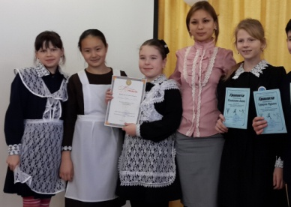
любящими.
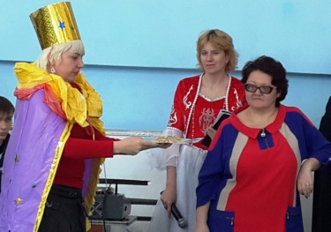
Примите наши поздравленья
В Международный женский день!
Пусть будет ваше настроенье
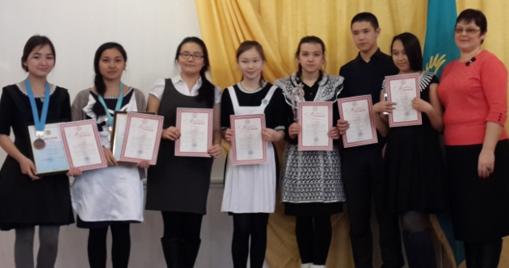
Всегда цветущим, как сирень,
Пусть будет жизнь прекрасна ваша,
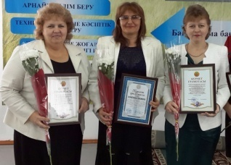
И дети счастливы всегда,
Пусть дом ваш будет полной чашей!
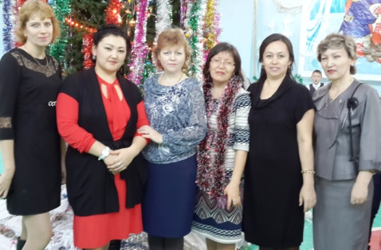
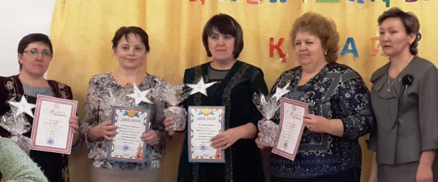
Удачи,
счастья и
добра!

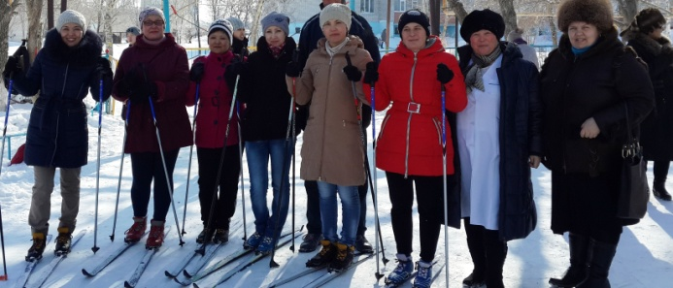
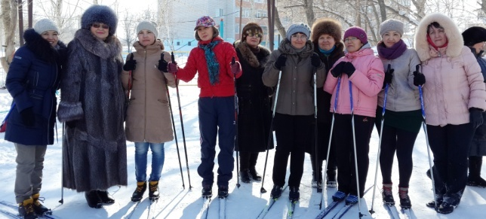

Школьные вести №10, февраль 2015
Общешкольная газета. Новости. События. Обо всем понемногу
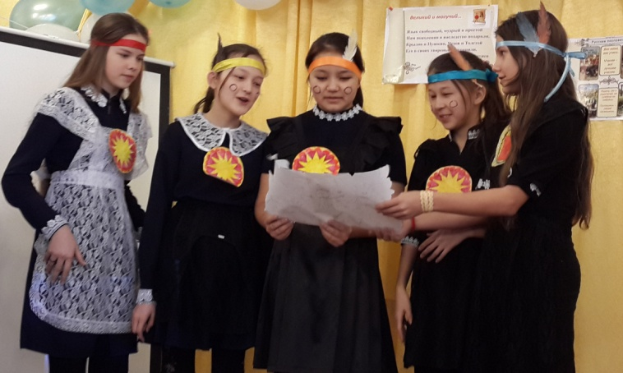
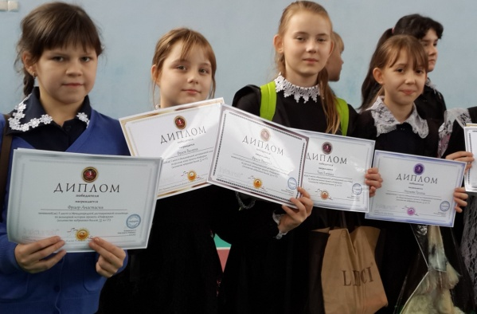
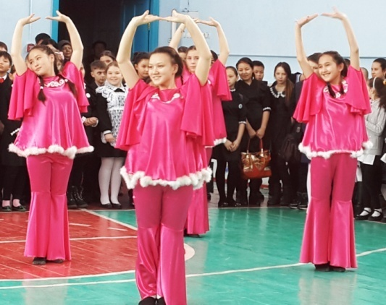
Дорогие наши учительницы!
Поздравляем сегодня Вас!
Вы, предметов своих повелительницы,
Поздравления примите от нас!
Мы желаем Вам быть счастливыми,
Никогда не сердиться на нас,
Быть веселыми и красивыми,
Когда к нам Вы приходите в класс.
А еще пожелать нам хочется
В этот солнечный день весны,
Чтобы всё, чего Вам захочется -
Все сбылось, как сбываются сны.
Чтоб удача Вас посещала,
Чтоб успех приносил каждый день,
Чтоб улыбка с губ не слетала,
А в душе расцвела сирень.
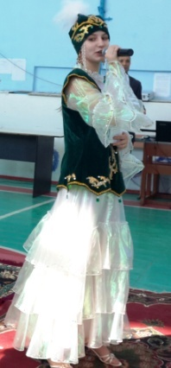
С поздравлением ваши ученики

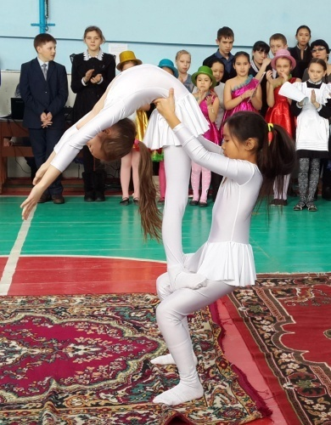

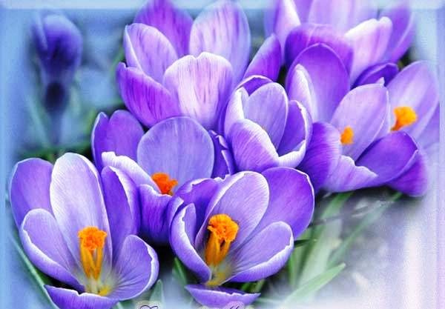

Школьные вести №10, февраль 2015
Общешкольная газета. Новости. События. Обо всем понемногу.

Сердце, наполненное любовью
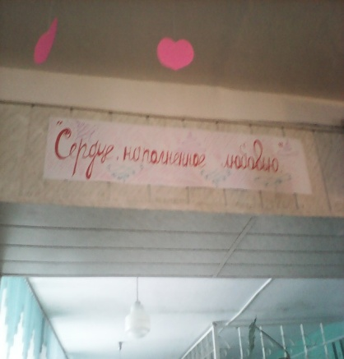
Со 02 по 12 февраля 2015 года в гимназии №2 проходила декада по предмету «Самопознание», посвященная дню рождения создателя данного проекта Сары Алпысовны Назарбаевой – первой леди Казахстана, мудрой и невероятно обаятельной женщины, изменившей судьбы многих людей, благодаря своим книгам о жизни и ее смысле.
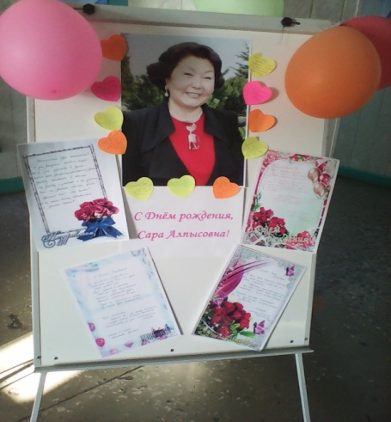
В течение недели были проведены мероприятия, главной целью которых было научить детей творить добро, проявлять чуткость и милосердие, дарить людям любовь и радость. Мероприятия проходили под таким девизом:
«Прими планета наш салют,
Летит он выше крыши.
А мир наполнила любовь
Девчонок и мальчишек».
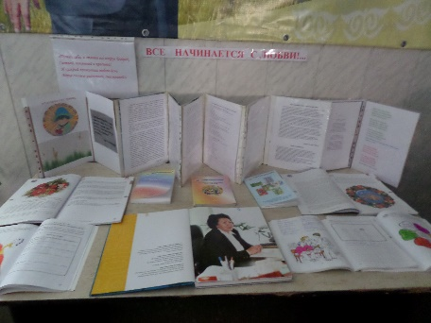
В библиотеке и в фойе школы была организована книжная выставка «Все начинается с любви». Ребята с удовольствием читали книги о Саре Алпысовне и знакомились с ее трудами.
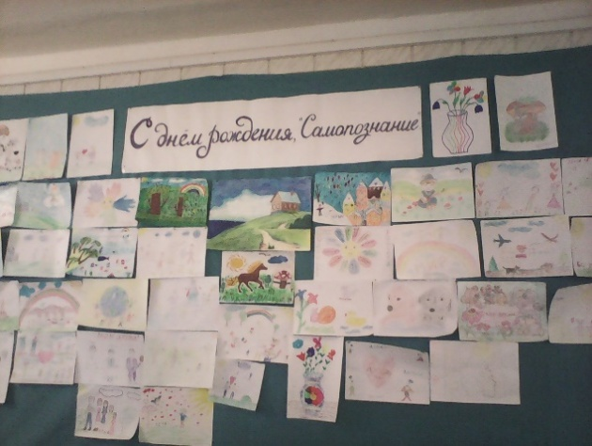
В течение недели в школе прошли творческие конкурсы под девизом «Наполним мир любовью». Солнечным теплом, любовью и счастьем пронизаны стихотворения, детские рисунки, коллажи, открытки, различные поделки, сделанные самими учащимися, представлены на выставке.
Прошли конкурсы - выставок коллективно творческих работ, выставки рисунков, чтецов, эссе на тему «Наполним мир любовью».
Школьные вести №10, февраль 2015
Общешкольная газета. Новости. События. Обо всем понемногу.

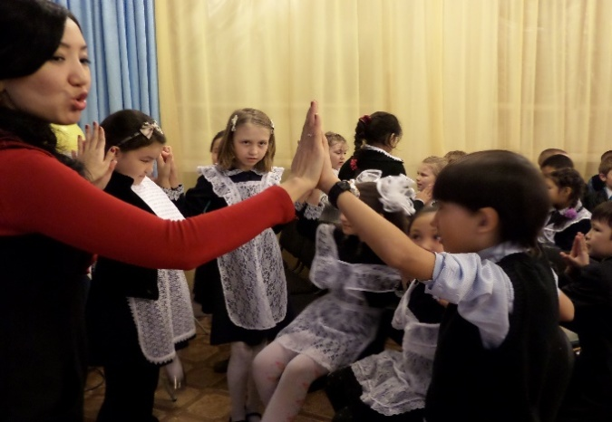
На этих открытых и внеклассных мероприятиях учащиеся показали, как они умеют разбираться в проявлениях добрых и недобрых человеческих чувств и поступков, могут анализировать их причины и следствия; умеют проявлять ответственность в своих делах и поступках, умеют ценить дружбу, быть терпеливыми, прощать обиды, непонимание, выслушать и понять другого человека и т.д.
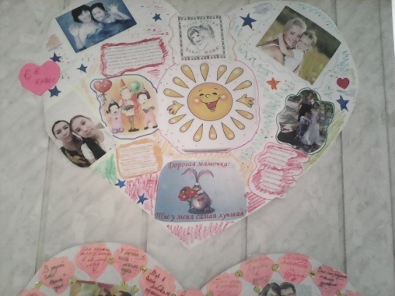
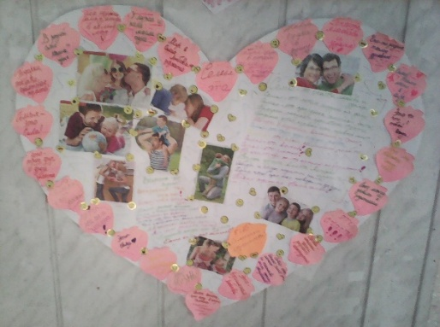
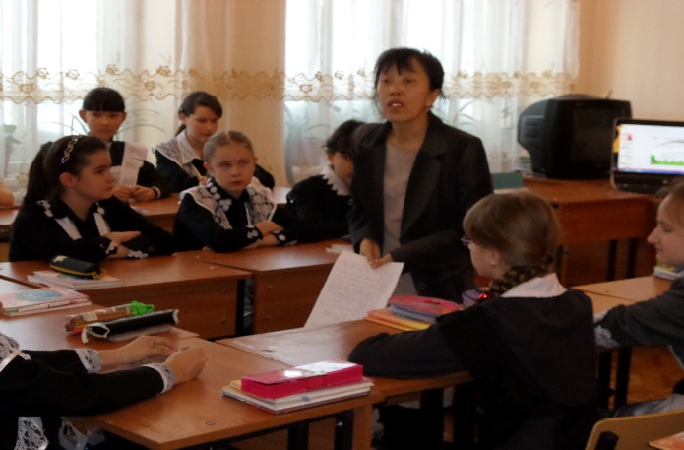
По итогам декады «Самопознания» лучшие работы были награждены грамотами и переходящим вымпелом. Учащиеся сделали вывод о том, что нужно познавать себя с детства, и тогда будет легче шагнуть во взрослую жизнь. Этот предмет учит любить и дарить добро. А дарить людям радость, любовь надо всегда, при любых обстоятельствах, тогда твой духовный мир будет богаче, к тебе потянутся люди, будет легче жить, мы научимся переступать свои принципы, прощать обиды. Ведь когда человек проявляет такие прекрасные качества по отношению к другим, за спиной как будто появляются крылья, хочется творить добро, и люди от этого становятся добрее, тоже начинают проявлять доброту. А ведь так хочется, чтобы в нашем мире было как можно больше таких людей, по-доброму нужно относиться к окружающим всегда. Вся жизнь человека должна стать миром доброты.
Преподаватель предмета «Самопознания»
Жиенеева А.У.
Школьные вести №10, февраль 2015
Общешкольная газета. Новости. События. Обо всем понемногу.
Моё будущее – моя профессия
13 февраля 2015 года Хромтауской гимназии №2 было проведено открытое районное мероприятие с выпускниками гимназии, целью которого было стремление помочь старшеклассникам, определяющимся в выборе профессионального обучения, более осознанно подойти к будущему, осознать взаимосвязь различных жизненных этапов и событий.
В качестве гостей были приглашены методист Районного Отдела Образования Сулейменова А.А., директор ресурсного центра по делам молодежи Сарсенбай Назгуль, а также администрация гимназии.
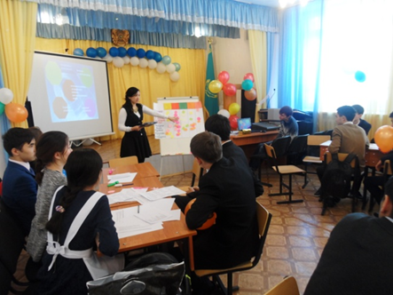
Занятие началось с выступления психолога Салыкбаевой Гульжан Амангельдиевны, которая напомнила выпускникам, что им в скором времени предстоит сделать выбор: определиться с будущей профессией.
Чтобы каждому молодому человеку (юноше, девушке) принять правильное решение, необходимо знать мир профессий, хорошо в нем ориентироваться. Что же такое Профориентация? – это определение человеком своего места в профессиональном мире.
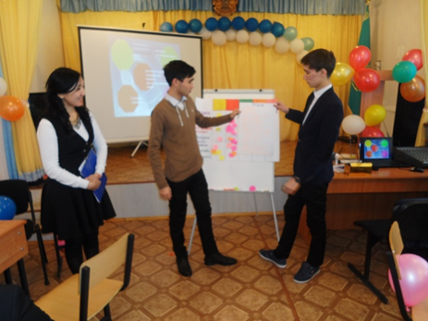
Гульжан Амангельдиевна постаралась ввести учащихся в мир профессий и дать начальную информацию для дальнейшего выбора, возможно, заинтересовать той или иной областью профессий.
У выпускников была возможность представить свое будущее, спланировать его, может быть что-то изменить в нем или отношении к нему, о чем-то задуматься.
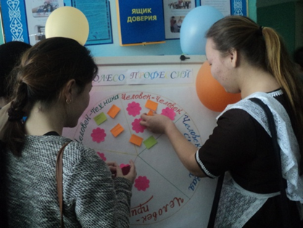
Психологом была проведена акция «Колесо профессии», в которой выпускникам было предложено соотнести свои будущие профессии с категориями: «человек-человек», «человек-техника», «человек - знаковая система», «человек – художественный образ». Школьные вести №10, февраль 2015
Общешкольная газета. Новости. События. Обо всем понемногу.

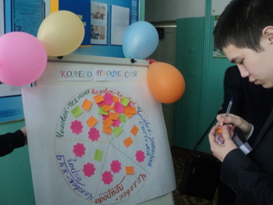
Основная часть выпускников выбор сделали на «человек-человек», среди них предпочтение отдавалось таким профессиям, как врач, педагоги, юрист, стюардесса, военный, менеджер по работе с клиентами, журналист, полицейский.
В завершение занятия Гульжан Амангельдиевна обратилась к выпускникам:
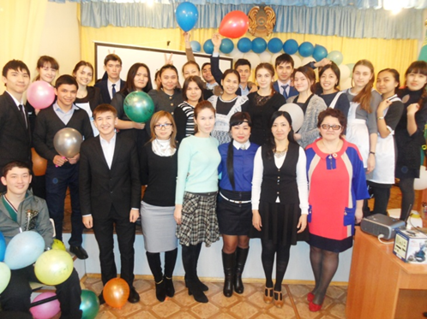
- Если вы четко не представляете, куда хотите прийти, то рискуете оказаться на распутье, гадая, что делать дальше. Вы будете порываться то в одну сторону, то в другую и окажетесь настолько сбиты с толку, что вообще не сможете сделать ни шагу. Всегда помните: Твой выбор – твой путь!
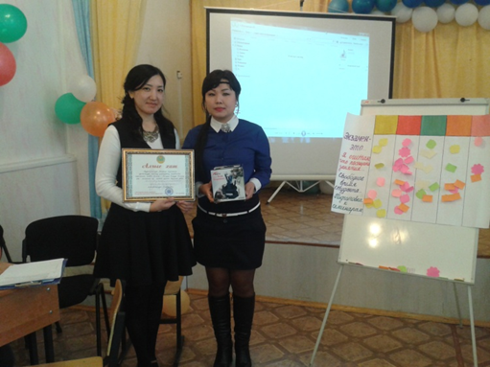
И в заключение мероприятия со словами благодарности к педагогическому коллективу гимназии и присутствующим обратилась директор ресурсного центра по делам молодежи Сарсенбай Назгуль. Она вручила Благодарственное письмо Салыкбаевой Г.А. и пожелала удачи всем выпускникам при сдаче ЕНТ и поступлении в вуз.

Школьный психолог,
Салыкбаева Г.А.

Школьные вести №10, февраль 2015
Общешкольная газета. Новости. События. Обо всем понемногу.

«Афганистан болит в моей душе…»
14 февраля в Хромтауской гимназии №2 состоялась встреча с воинами-афганцами, ветеранами ВОВ и тружениками тыла, посвященная 26- летию со дня вывода Советских войск из Афганистана.
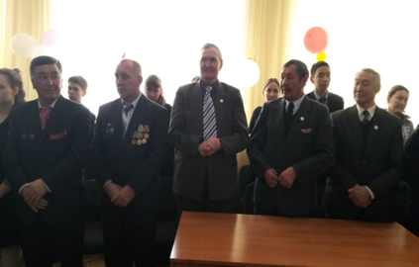
Эта встреча – дань памяти всем, кто причастен к героическим и трагическим войнам двадцатого столетия. На встречу были приглашены воины-афганцы, участники военных действий в Афганистане: Кавалер двух орденов Красной звезды Кужбанов Альжан Тулегенович, Люкаев Сергей Викторович, Председатель Совета ветеранов Донского ГОКа Ладамин Анатолий Матвеевич.
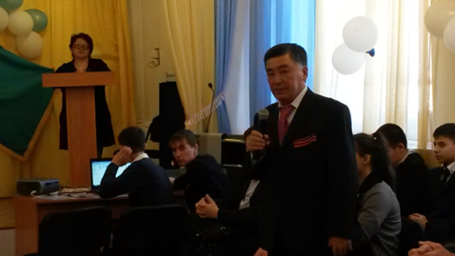
Добрая, приятная атмосфера, мужчины ведут тихую беседу, возможно, вспоминают прошлое, а возможно, и не хотят вспоминать, но в глазах мы видим грусть и тоску. Немало воды утекло с того времени. Потихоньку зажили раны, возмужали, стали мудрее, состарились солдаты и офицеры. Но только память о далёкой афганской войне жива и стереть события той войны не смогут ни годы, ни расстояния… Много горя, бед и страданий принесли нашему народу эти девять лет и пятьдесят один день жестоких сражений на чужой земле. Но и там, в далёком Афганистане, советские воины проявили лучшие человеческие качества: мужество, стойкость, благородство. В неимоверно трудных условиях боевой жизни, вдали от дома, ежечасно подвергаясь опасности, и подчас смертельной, они сохранили верность военной присяге, воинскому и человеческому долгу. Убеждённые в том, что защищают интересы Родины и оказывают дружественную помощь соседнему народу, они лишь выполняли воинский долг.
Двадцатое столетие часто называют бурным, жестоким, таким оно стало и для нашей истории. Война, так или иначе, задела каждое поколение - кто-то сражался с оружием в руках, кто-то провожал близких на войну, кто-то оплакивал погибших. Так уж повелось у солдата защищать не только свою Родину, но и помогать братским народам. И называлось это “выполнением интернационального долга”. А тогда, в далеком 1979 году, наши военные были направлены помогать строить счастливую жизнь в глубь Азии.
Школьные вести №10, февраль 2015
Общешкольная газета. Новости. События. Обо всем по-немногу.
Сражения кончаются, а история вечна. Ушла в историю и афганская война. Но в памяти людской ей ещё жить долго, потому что её история написана кровью солдат и слезами матерей. Она будет жить в памяти сирот, оставшихся без отцов. Будет жить в душах тех, кто в ней участвовал. Поколение, опалённое её огнем, как никто усвоило военные и нравственные уроки той, никем и никому необъявленной, героической и трагической афганской войны.
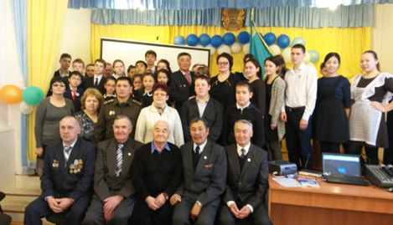
В этот день в нашей гимназии все как –то по особенному готовились, наверное, не хотели забыть в ответственный момент стихотворение, как –то по особенному ученики 5 «А» класса репетировали. Вот настал торжественный момент! Звучит гимн Республики Казахстан! На экране подготовленная учащимися информация о страшной войне, ребята очень волнуются. Ведь в гостях у нас Герои того времени. Особое волнение испытываем, глядя на груди наших гостей, увешанную орденами и медалями. Гордость! Вот то правильное слово, которым были наполнены чувства ребят в этот день.
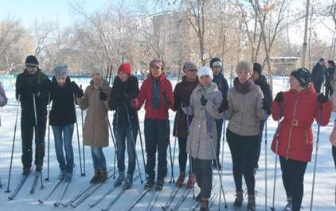
В честь такого славного праздника в гимназии прошли спортивные состязания по биатлону. По окончании торжественной части гостей пригласили в качестве судей. В соревнованиях приняли участие учителя и технический персонал гимназии. 1 место достойно занял технический персонал. Радости не было предела! Ведь в соревнованиях принимали участие учителя физической культуры, но в неравной схватке победу одержала все- таки команда техперсонала, оставив позади учителей начального звена, физиков, математиков.
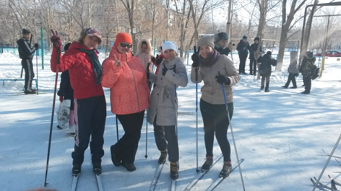
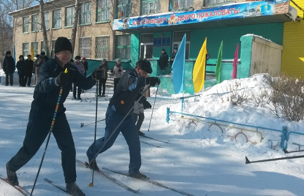

Заместитель директора по ВР Клюмова В.К.

Школьные вести №10, февраль 2015
Общешкольная газета. Новости. События. Обо всем понемногу.

Линейка чемпионов
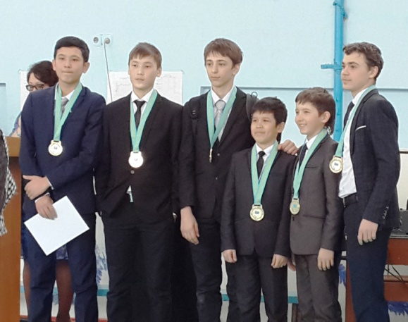
17 февраля 2015 года в гимназии №2 состоялась торжественная линейка, на которой проходило чествование учащихся – чемпионов Республики Казахстан по хоккею с мячом.
Шестеро учащихся: Бажир Гайса, Марусин Никита, Рамазанов Талгат, Топорков Сергей, Жумагуловы Даниял и Алмас – вернулись из города Уральск, где проходил Чемпионат Казахстана по хоккею с мячом. Воспитанники Жапишева С.Б. и Устабаева А.К. вновь доказали, что они сильная команда и им нет равных в Казахстане. Завоевав в прошлом году звание Чемпионов мира, они вновь стояли на пьедестале почета с медалями за 1 место!
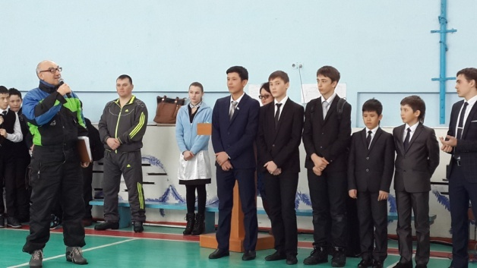
Есть простая крылатая фраза: «Хочешь быть счастлив – будь им!», хотя счастье сегодня в нашей жизни - это почти философская категория. Но свою судьбу каждый делает себе сам, и ребята, как показалось всем, были очень счастливы, ведь они увлекаются любимым делом – спортом, а точнее, хоккем! И сегодня праздник – в их честь!
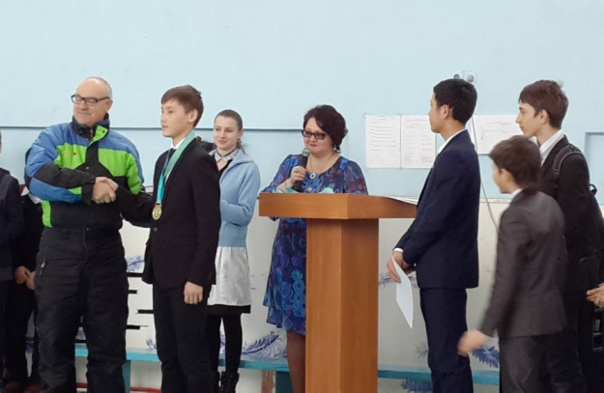
Бурными аплодисментами встретили юных чемпионов учащиеся и педагоги гимназии. Со словами поздравления выступил учитель физического воспитания Девятков М.Г.
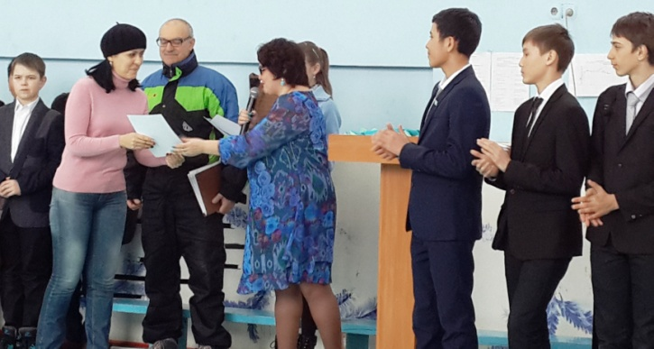
Особую гордость сегодня испытывали родители спортсменов. Только они знают, чего стоит каждому их победа и их поражение. Только они знают, что испытывают ребята, когда победа близка...
Родителям и тренерскому составу были вручены Благодарственные письма.
Школьные вести №10, февраль 2015
Общешкольная газета. Новости. События. Обо всем понемногу.
Гордость за лучших спортсменов гимназии, области и Республики Казахстан выразила заместитель директора по ВР Клюмова В.К. Она отметила, что цель, к которой ребята шли, несмотря на свой юный возраст с напором, после все предыдущих побед, была достигнута! Как всегда бывает в спорте, очередной успех – лишь шаг к
следующему рубежу. Спорт открыл юным чемпионам красоту в бесконечном многообразии мира, помогает закалить характер, воспитывать мужество, самообладание, волю, дарит здоровье, силу и высокие эмоциональные переживания, помогает познать самого себя, почувствовать локоть товарища. В заключение Клюмова В.К. сказала слова благодарности тренерскому составу команды и пожелала всем новых успехов, новых побед и счастья.

«Балдаурен» - остров детской мечты!
19 февраля 2015 года в актовом зале Хромтауской гимназии №2 состоялась встреча коллектива педагогов и учащихся с побывавшими в Республиканском учебно-оздоровительном центре «Балдаурен».Целью мероприятия было повышение престижа знаний, мотивации учебной деятельности учащихся.
По поручению главы государства Нурсултана Абишевича Назарбаева и на основе постановления Правительства РК №1669 от 7 ноября 2000 года, с целью организации отдыха, оздоровления детей и подростков и обеспечения необходимых условий для развития их творческих способностей был создан (по аналогу Международного центра «Артек» в Крыму, Украина). Республиканский детский оздоровительный лагерь «Балдаурен» с 30 января 2004 года переименован в Республиканский учебно-оздоровительный центр «Балдаурен». В настоящее время «Балдаурен» - единственный такого рода Центр в странах СНГ и Центральноазиатском регионе по организации отдыха, оздоровления детей и подростков, созданию необходимых условий для развития их творческих способностей.
На втором лагерном сезоне, который проходил с 30 января по 18 февраля, посчастливилось побывать четверым гимназистам: Канавец Юлия (5 «А» класс), Турарову Нуржасу (6 «Б» класс), Коняхиной Анне (6 «А» класс) и Ананко Даниилу (6 «А» класс).
Школьные вести №10, февраль 2015
Общешкольная газета. Новости. События. Обо всем понемногу.
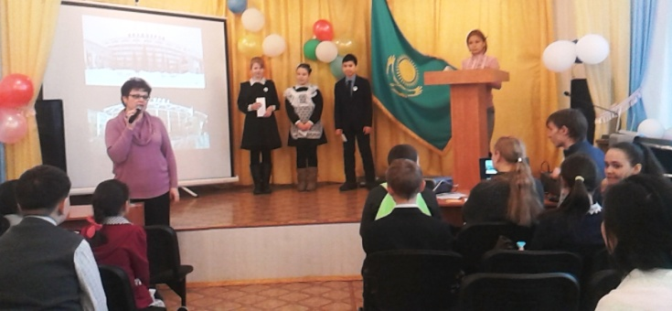
Торжественное мероприятие открыла директор гимназии №2 Юшкевич Елена Павловна. Она поздравила отличников учебы, активистов школы с представившейся возможностью отдохнуть в лагере «Балдаурен» и вручила грамоты за спортивные и творческие достижения, проявленные во время пребывания в лагере.
Затем слово было предоставлено самим ребятам. Они поблагодарили учителей и администрацию школы, рассказали о днях учебы и отдыха в лагере «Балдаурен», о своем участии в различных интеллектуальных, спортивных, творческих мероприятиях и конкурсах и Республиканской олимпиаде по истории. Ребята делились своими впечатлениями, вспоминая самые яркие моменты и интересные встречи. В «Балдаурене» каждый приобрел много новых друзей из разных уголков нашей многонациональной страны. Ребят переполняло чувство гордости за то, что мы имеем мирное небо над нашей многонациональной Родиной, возможность учиться и испытывать чувства счастливого детства! Огромные слова благодарности выразили ученики за мудрую политику нашего Президента и оказанное доверие руководству района и школы.
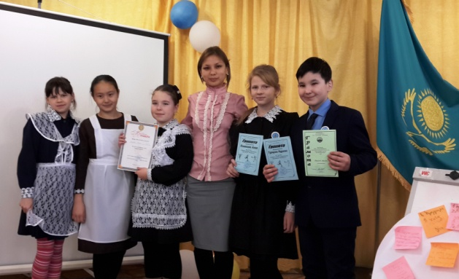
Со словами благодарности и радости за своих детей выступили родители Турарова Кульпан и Коняхина Галина Владимировна. Они отметили неоценимый вклад педагогов гимназии №2 в обучение и развитие детей, что помогает им стать лучшими и активными учащимися гимназии. Родители пожелали педагогам и ученикам новых успехов и побед.
На следующий сезон темой которого является «Мы спасем планету!» в период с 21 февраля по 12 марта поедут также наши активисты школы, победители районных, областных, республиканских и международных олимпиад ученица 6 «б» класса Назарова Алина и ученица 5 «б» класса Фраер Анастасия.
Встреча проходила в очень уютной и доброжелательной обстановке. Все присутствующие обменялись добрыми пожеланиями и поделились своими мечтами, украсив стенд разноцветными стикерами. В заключении все ребята исполнили гимн «Балдаурена».
Заместитель директора по работе с одаренными детьми
Мухамбетова Л.О.

Школьные вести №10, февраль 2015
Общешкольная газета. Новости. События. Обо всем понемногу.
Наши ветераны!
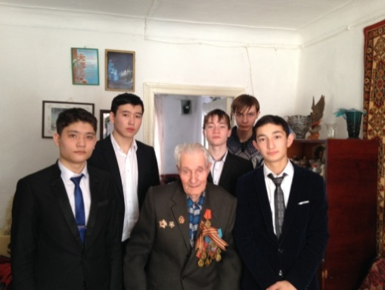
Ну, что мы знаем о Войне?
Нас время далеко умчало.
На майской праздничной волне
Мы вспоминаем слишком мало.
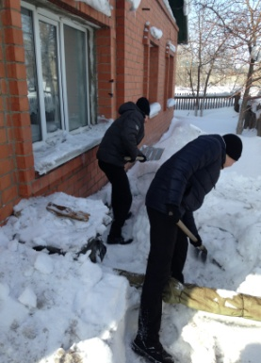
Их осталось лишь единицы, тех, кто видел своими глазами, тех, кто ощутил на себе порох, кровь и страх, тех, кто выжил в Великой Отечественной Войне. Война... Жестокое слово, лишающее людей сил, но не сломившее их веры и надежд. Война, которая оставила родным лишь письма с фронта, боевые награды и ту самую частичку, которая до сих пор соединяет нас с прошлым - память. Но со временем медали теряются, письма желтеют, а память остается, ведь она вечна. Война принесла бедствия и страдания, но явила выдающиеся примеры мужества и героизма рядовых солдат войны.
Подвиг советского народа, одержавшего победу в Великой Отечественной войне и отстоявшего свободу и независимость Родины, внёс решающий вклад в победу над фашистской Германией и складывается из миллионов маленьких подвигов отдельных людей и не важно на фронте или в тылу. При этом люди боролись не только за свои жизни, но и за будущее своей страны, за ее независимость и свободу.
Очень важно то, как через судьбы отдельных людей раскрывается трагедия войны, принесшая горе всей нашей огромной стране.
В течение нескольких лет учащиеся нашей гимназии оказывали помощь очень многим ветеранам. Второй год наша волонтерская группа «Мы рядом!» помогает нашему уважаемому ветерану, участнику войны Третьяк Степану Андреевичу. Этот замечательный, всегда позитивный человек встречает наших ребят с улыбкой и песнями.
Нашим волонтерам очень нравится посещать Степана Андреевича, потому что никто так подробно не расскажет о войне, как человек побывавший на ней.
Наши волонтеры помогли Степану Андреевичу почистить вокруг дома снег, прибрать мусор. Сделанное ребятами маленькая толика того, что мы можем сделать для уважаемого ветерана – это уважение и долг за мирное небо над нашими головами. Ведь то, что прошел и видел своими глазами Степан Андреевич на войне, не забудется и будет в памяти всегда. Наша волонтерская группа всегда будет посещать нашего ветерана, помогать ему. Мы с нетерпением ждем светлый праздник 9 мая, чтобы в этот день быть рядом с героем войны и разделить с ним радость Победы!
Заместитель директора по ВР Клюмова В.К.

